DAFTAR PUSTAKA

Jurnal / Artikel :
Andi, O. : (2020). Pemanfaatan E-Government dalam Tata Kelola Pemerintahan Kecamatan Cipedes Kota Tasikmalaya. Jurnal Ilmiah Ilmu Administrasi Negara, 7(2), 236–243. http://cipedeskec.tasikmalayakota.go.id
Deswanto, R., Adhi Ningsih, S., Kunci, K., Publik, P., & Pemerintahan, S. (2021). Implementasi E-government Pada Pemerintah Daerah. JSIP: Jur
nal Studi Ilmu Pemerintahan, 02(02). www.hukumonline.com,
Emilia, K., Anhar, D., Administrasi Publik, J., Sosial dan Ilmu Politik, I., Islam Kalimantan Muhammad Arsyad Al-Banjari Banjarmasin, U., Selatan Indonesia, K., Publik, A., Selatan, K., Yang Mempengaruhi Kualitas Pelayanan Publik Di Kantor Kecamatan Cintapuri Kabupaten Banjar. Jurnal Administrasi Publik.
I Dewa Gede Agung Putra Narayana. (2022). Penerapan Aplikasi PRO DENPASAR Sebagai Layanan Pengaduan Publik di Dinas Komunikasi dan Informatika Kota Denpasar Provinsi Bali. Jurnal IPDN.
Indrajit, R. E. Zainudin, A., & Rudianto,. D. (2006). Electronic Government In Action. In Yogyakarta.
Manangga Antono. (2022). Kualitas Pelayanan Wadah Usulan dan Keluhan (e-Wadul) di Dinas Komunikasi dan Informatika Kota Surabaya. Jurnal Administrasi Negara.
Muhammad Fatchuriza, T. A. P. (2021). Sistem Penanganan Pengaduan Berbasis E-Government Pada Dinas Komunikasi dan Informatika Kabupaten Kendal. Jurnal Ilmu Pemerintahan, 6, 45–53.
Novita, H. Y., Nurhadryani, Y., Wahjuni, S., Komputer, D. I., Mipa, F., & Bogor, P. (2021). Analisis Penerapan Teknologi Informasi Dalam Mendukung Pengembangan Local E-Government. JPPI, 11(1), 1–19. https://doi.org/10.17933/jppi.2021.110101
Puji Lestari, I., Moh Nazar Fajri, L., & Penelitian Abstrak, A. (2022). Analisis E-Government Dalam Meningkatkan Pelayanan Publik. Jurnal Solusi Ilmiah Keijakan Dan Administrasi Publik, 10–23. www.Lomboktimurkab.go.id
Ratna Ani Lestari S, A. S. (2021). Pelayanan Publik Dalam Good Governance. Jurnal Ilmu Sosial Dan Ilmu Politik, 1.2, 43–55.
Wirawan, V. (2020). Penerapan E-Government dalam Menyongsong Era Revolusi Industri 4.0 Kontemporer di Indonesia. Jurnal Penegakan Hukum Dan Keadilan, 1(1). https://doi.org/10.18196/jphk.1101
Zahra Sahirah, R. N. I. S. (2021). Pelayanan Publik Melalui Aplikasi Layanan Aspirasi dan Pengaduan Online Rakyat (LAPOR) Oleh Dinas Komunikasi dan Informatika Bandung. Jurnal Administrasi Pemerintahan.
Endah Tri Piyatni. (2020). Pemanfaatan Nvivo dalam Penelitian Kualitatif. https://fip.um.ac.id/wp-content/uploads/2021/10/b5-Pemanfaatan-NVIVO-dalam-Penelitian-Kualitatif.
Intan Putri N. (2021). Menangani Analisis Data Penelitian Kualitatif Menggunakan Program NVIVO. https://jagoketik.com/blog/menangani-analisis-data-penelitian-kualitatif-menggunakan-program-nvivo/

Buku :
Hardiansyah. (2018). Kualitas Pelayanan Publik (Edisi Revisi). Yogyakarta: Gava Media

LAMPIRAN

Lampiran 1 Pedoman Wwancara

PEDOMAN WAWANCARA

- Judul Penelitian :
“KUALITAS PELAYANAN PENGADUAN MASYARAKAT MELALUI APLIKASI SAMBAT MARANG BUPATI (SAMBU) DI KABUPATEN BREBES”.
- Petunjuk Wawancara :
Dalam rangka penyusunan skripsi guna memenuhi syarat untuk menyelesaikan studi S1 pada Program Studi Ilmu Pemerintahan Fakultas Ilmu Sosial dan Ilmu Politik Universitas Pancasakti Tegal. Peneliti mohon ketersediaan Bapak/Ibu/Saudara untuk memberikan informasi dan data terkait penelitian ini. Oleh karena itu, dimohon ketersediaan Bapak/Ibu/Saudara untuk menjawab pertanyaan dibawah ini dengan jujur, lengkap dan akurat.
- Etika Wawancara :
Data yang diperoleh bersifat rahasia dan hanya boleh diketahui oleh peneliti.
- Identitas Informan :
Nama :
Usia :
Pekerjaan :

DAFTAR PERTANYAAN WAWANCARA PIHAK PENGELOLA
No | Konsep | Indikator | Pertanyaan
1 | Kualitas Pelayanan (Zeithaml dalam Hardiansyah 2018) | Berwujud (Tangible) | - Bagaimana ketersediaan fasilitas yang digunakan dalam pelayanan pengaduan masyarakat melalui aplikasi SAMBU?  - Apakah pemerintah sudah melaksanakan sosialisasi mengenai pelayanan pengaduan masyarakat melalui aplikasi SAMBU?
 |  | Kehandalan (Reliability) | - Apakah pelayanan pengadian masyarakat melalui aplikasi SAMBU sudah memiliki standar operasional pelayanan?  - Bagaimana kecermatan petugas dalam menanggapi pengaduan yang masuk?
 |  | Daya Tanggap (Responsiviness) | - Apakah setiap ada pengaduan yang masuk direspon oleh petugas?  - Apakah petugas merespon pengaduan yang masuk dengan cepat dan tepat waktu?
 |  | Jaminan (Assurance) | - Apakah ada SOP mengenai jangka waktu dalam penyelesaian pengaduan?  - Apakah identitas masyarakat yang mengadu sudah terjamin keaamanannya?
 |  | Empati (Empathy) | - Apakah pelayanan pengaduan masyarakat melalui aplikasi SAMBU dapat digunakan kapan saja?  - Apakah dalam aplikasi SAMBU terdapat fitur komunikasi dua arah untuk memudahkan masyarakat pengadu dengan admin pengelola?
2 | Government To Citizen | Dukungan (Support) | - Apa tujuan adanya pelayanan pengaduan masyarakat melalui aplikasi SAMBU?  - Apakah ada peraturan atau kebijakan yang mendukung pelayanan pengaduan masyarakat melalui aplikasi SAMBU?
 |  | Kapasitas (Capacity) | - Bagaimana ketersediaan sumber daya manusia (SDM) yang ada dalam pelayanan pengaduan masyarakat melauli aplikasi SAMBU?  - Bagaimana ketersediaan sumber daya finansial (anggaran) yang digunakan untuk pelayanan pengaduan masyarakat melauli aplikasi SAMBU?
 |  | Nilai (Value) | - Apa manfaat yang didapatkan oleh pemerintah setelah adanya pelayanan pengaduan masyarakat melalui aplikasi SAMBU?

DAFTAR PERTANYAAN WAWANCARA MASYARAKAT
No | Konsep | Indikator | Pertanyaan
1 | Kualitas Pelayanan | Berwujud (Tangible) | - Menurut Bapak/Ibu/Saudara/i apakah prosedur pelayanan pengaduan masyarakat melalui aplikasi SAMBU mudah dilakukan?  - Apakah Bapak/Ibu/Saudara/i pernah mendapat sosialisasi mengenai pelayanan pengaduan masyarakat melalui aplikasi SAMBU?  - Dari mana Bapak/Ibu/Saudara/I mengetahui adanya pelayanan pengaduan Masyarakat melalui aplikasi SAMBU
 |  | Kehandalan (Reliability) | - Menurut Bapak/Ibu/Saudara/i bagaimana kecermatan petugas dalam menanggapi pengaduan?
 |  | Daya Tanggap (Responsiviness) | - Apakah pengaduan Bapak/Ibu/Saudara/i sudah direspon oleh petugas?  - Menurut Bapak/Ibu/Saudara/i bagaimana kecepatan petugas dalam merespon pengaduan?
 |  | Jaminan (Assurance) | - Apakah Bapak/Ibu/Saudara/i diberikan jaminan tepat waktu dalam penyelesaian pengaduan?  - Berapa lama pengaduan Bapak/Ibu/Saudara/i diselesaikan oleh petugas?  - Menurut Bapak/Ibu/Saudara/i apakah identitas masyarakat yang mengadu sudah terjamin keaamanannya?
 |  | Empati (Empathy) | - Menurut Bapak/Ibu/Saudara/i apakah respon petugas dalam menanggapi pengaduan sudah menggunakan bahasa yang sopan dan santun?  - Apakah pelayanan pengaduan Masyarakat melalui aplikasi SAMBU dapat digunakan kapan saja?
2 | Government to Citizens (G2C) | Nilai (Value) | - Menurut Bapak/Ibu/Saudara/i apa manfaat yang didapatkan setelah adanya pelayanan pengaduan masyarakat melalui aplikasi SAMBU?

Lampiran 2 Transkip Wawancara

- Nama Informan : Eryke Pramestyaningtyas
Jabatan : Pranata Humas / Admin SAMBU

Konsep | Hasil Wawancara
Kualitas Pelayanan | Berwujud (Tangible)  - Ketersediaan fasilitas kantor yang digunakan untuk menunjang pelayanan pengaduan melalui SAMBU sudah tersedia laptop untuk membuka SAMBU, handphone untuk sarana koordinasi, dan wifi, sebagai jaringan internet.  - Untuk sosialisasi kepada masyarakat kami melalui media sosial dengan memposting pada akun media sosial Dinkominfotik Brebes dan dipublikasi melalui siaran radio.  Kehandalan (Reliability)  - Sudah ada, layanan SAMBU sudah memiliki SOP.  - Dalam hal kecermatan, sebelum aduan disampaikan ke OPD terkait, petugas akan memverifikasi terlebih dahulu pengaduan yang masuk ini ditunjukan untuk instansi mana dan setelah mendapat jawaban, petugas juga akan mengecek kembaali apakah sudah sesuai yang diadukan atau belum.  Daya Tanggap (Responsiviness)  - Setiap ada laporan yang masuk akan direspon sesuai jam kerja.  - Admin sudah cepat dalam merespon aduan masyarakat, kalau sudah ada jawaban dari instansi terkait, admin akan segera meresponnya atau menyampaikan ke masyarakat.  Jaminan (Assurance)  - Untuk jangka waktu penyelesaian pengaduan dalam waktu 1x24 jam sesuai SOP yang ada  - Identitas pelapor tentunya akan dirahasiakan.  Empati (Empathy)  - Dapat digunakan kapan saja.  - Dalam aplikasi SAMBU tidak tersedia fitur komunikasi dua arah. Namun, sudah disediakan nomor whatsapp khusu SAMBU yang memudahkan masyarakat berkomunikasi dengan pemerintah
Pelaksanaan Government to Citozen (G2C) | Dukungan (Support)  - Tujuan adanya SAMBU sebagai bentuk pengembangan e-government dilingkup pemerintah Kabupaten Brebes.  - Ada, PerBup Brebes No 82 Tahun 2020.  Kapasitas (Capacity)  - Untuk ketersediaan SDM sudah ada tim khusus aduan masyarakat. Ketersediaan SDM disini sudah disesuaikan dengan keahlian dibidangnya masing-masing.  - Untuk anggaran khusus SAMBU tidak ada.  Nilai (Value)  - Manfaatnya pemerintah lebih mudah dalam merespon aduan atau keluhan masyarakat.

- Nama Informan : Rya Rizqi Amalia, S.ST Par, MH.
Jabatan : Subkor Informasi dan Diseminasi

Konsep | Hasil Wawancara
Kualitas Pelayanan | Berwujud (Tangible)  - Fasilitas yang ada sudah terpenuhi, dimana dalam dalam pelayanan pengaduan masyarakat disini sudah tersedia adanya laptop, HP, dan wifi untuk penunjang pelayanan.  - Sudah dilakukan sosialisasi, dan sosialisasi yang pertama dilakukan kepada SKPD (Satuan Kerja Perangkat Daerah) saja, dan yang hadir cuma perwakilan dari OPD saja. Kemudian untuk ke masyarakat kami menggunakan instagram, facebook, twitter youtube dan siaran radio FM untuk untuk sarana sosialisasi.  Kehandalan (Reliability)  - Sudah ada Standar Operasional Prosedur  - Ketika ada aduan masuk, sebelum aduan tersebut diteruskan ke pihak terkait aduan tersebut akan cek dan dipilah terlebih dahulu, aduan ini untuk kemana.  Daya Tanggap (Responsiviness)  - Untuk admin pengelola akan merespon tentunya.  - Untuk kecepatan respon, disesuaikan dengan jenis aduannya, kalau aduan mengenai infrastruktur lebih lama biasanya.  Jaminan (Assurance)  - Untuk jangka waktu pelayanan pengaduan maksimal 24 jam sesuai aturan.  - Untuk jaminan identitas masyarakat yang mengadu identitasnya sudah pasti kami rahasiakan, karena itu salah satu kode etik pemerintah sebagai pemberi pelayanan.  Empati (Empathy)  - Dapat digunakan tanpa Batasan waktu  - Tidak ada, untuk memudahkan masyarakat berkomunikasi dengan pemerintah terkait aduan yang belum jelas, dapat dilakukan mellaui whatsapp yang tersedia khusus untuk SAMBU.
Pelaksanaan Government to Citozen (G2C) | Dukungan (Support)  - Adanya SAMBU sebagai sarana keterbukaan antara pemerintah dengan masyarakat.  - Sudah ada dasar hukumnya sesuai dengan Peraturan Bupati No 82 Tahun 2020.  Kapasitas (Capacity)  - Untuk sumber daya manusia sudah memenuhi, kami telah membentuk tim khusus pengaduan. Ketersediaan sumber daya manusia sudah disesuaikan dengan keahliannya masing-masing.  - Tidak ada anggaran khusus SAMBU.  Nilai (Value)  - Pemerintah dapat lebih praktis dan cepat dalam merespon pengaduan Masyarakat.

- Nama Informan : Wasdiun, S.Ikom
Jabatan : Subkor Humas Komunikasi Publik

Konsep | Hasil Wawancara
Kualitas Pelayanan | Berwujud (Tangible)  - Ketersediaan fasilitas sudah lengkap sesuai yang dibutuhkan, fasilitas yang tersedia untuk pelayanan pengaduan masyarakat diantaranya dekstop, handphone, wifi.  - Sosialisasinya sudah dilaksanakan pada saat launching dan dilakukan dengan pengenalan kepada para OPD. Kalau untuk ke masyarakat Sosialisasi secara langsung kepada masyarakat belum pernah, hanya melalui media sosial untuk menyebarkan informasi mengenai SAMBU.  Kehandalan (Reliability)  - Sudah memiliki stansar pelayaann yang jelas pada pelayanan SAMBU ini, ada Peratiran Bupati.  - Sebelum aduan tersebut diteruskan ke dinas terkait, akan dipilah terlebih dahulu, aduan ini tujuannya kemana, untuk dinas mana.  Daya Tanggap (Responsiviness)  - Ya untuk pengaduan yang masuk akan direspon, biasanya dalam waktu 24 jam.  - Cepat lambatnya penindaklanjutan biasanya tergantung jenis pengaduan, kalau pengaduan yang tidak memerlukan anggaran itu lebih cepat.  Jaminan (Assurance)  - Untuk jangka waktu penyelesaian pengaduan paling lambat 24 jam.  - Tentunya identitas si pengadu ini akan dijaga kerahasiaannya, karena itu aturan dalam pelayanan.  Empati (Empathy)  - Dapat digunakan kapan saja.  - Tersedia whatsapp khusus SAMBU untuk memudahkan masyarakat berkomunikasi dengan pemrintah, terkait aduannya
Pelaksanaan Government to Citozen (G2C | Dukungan (Support)  - Tujuan adanaya SAMBU ini tentunya untuk memberikan kesempatan kepada masyarakat untuk menyampaikan keluhannya.  - Dasar hukum untuk pelayanan pengaaduan masyarakat melalui SAMBU sudah ada, sesuai dengan Peraturan Bupati.  Kapasitas (Capacity)  - Untuk ketersediaan sumber daya manusia sudah memadai, ada tim khusus yang mengelola pelayanan pengaduan ini. Ketersediaan SDM disini sudah ahli sesuai kompetensinya.  - Untuk anggarannya tidak ada.  Nilai (Value)  - Manfaatnya bagi pemerintah tentunya mempermudah pemerintah dalam menyelesaikan pengaduan dan juga mengurangi aksi demo

- Nama Informan : Atun
Alamat : Jatibarang

Konsep | Hasil Wawancara
Kualitas Pelayanan | Berwujud (Tangible)  - Menurut saya mudah dipahami dan mudah digunakan untuk melakukan pengaduan.  - Saya tidak pernah mendapatkan sosialisasi secara langsung, bahakan tidak pernah mengetahui adanya sosiaolisasi tersebut.  - Saya tahu SAMBU ini dari tetangga saya, sebelumnya saya tidak mengetahui tentang adanya SAMBU  Kehandalan (Reliability)  - Sudah cermat, tanggapannya sesuai dengan yang diadukan.  Daya Tanggap (Responsiviness)  - Sudah mendapat balasan respon dari petugas mengenai aduan saya.  - Menurut saya responnya lumayan lambat, saya mendapat balasan dihari ke lima.  Jaminan (Assurance)  - Saya tidak dierikan jaminan tepat waktu untuk penyelesaian aduan kepada saya.  - Aduan saya terselesaikan dalam waktu 5 hari.  - Menurut saya identitas masyarakat sudah aman, karena nomor handphone masyarakat yang mengadu disensor oleh petugas. Jadi sudah terjamin keamanan identitasnya.  Empati (Empathy)  - Bisa digunakan kapanpun  - Menurut saya tanggapannya sudah sopan, petugas menggunakan bahasa yang sopan dan santun dalam merespon aduan saya.
Pelaksanaan Government to Citozen (G2C) | Nilai (Value)  - Manfaatnya saya tidak perlu datang ke instansi secara langsung hanya untuk mengadu.

- Nama Informan : Ayya
Alamat : Jagalempeni

Konsep | Hasil Wawancara
Kualitas Pelayanan | Berwujud (Tangible)  - Menurut saya sangat mudah untuk dilakukan.  - Tidak pernah memperoleh sosialisasi.  - Saya mengetahui adanya SSAMBU ini dari teman saya, yang menyararankan saya untuk mengadu melalui SAMBU.  Kehandalan (Reliability)  - Sudah cermat, karena jawabannya sesuai dengan yang saya adukan.  Daya Tanggap (Responsiviness)  - Aduan saya sudah direspon.  - Untuk kecepatan menurut saya sudah cepat, karena aduan saya dibalas setelah 6 hari.  Jaminan (Assurance)  - Saya tidak diberi jaminan waktu dalam penyelesaian pengaduan, tetapi pengaduan.  - Aduan saya langsung diselesaikan dalam waktu 6 hari..  - Menurut saya sudah terjamin aman.  Empati (Empathy)  - Bisa menggunakan pelayanan SAMBU kapan saja.  - Sudah sopan menurut saya, karena jawaban admin diawal kalimat menggunakan kata izin dan diakhiri dengan terimakasih.
Pelaksanaan Government to Citozen (G2C) | Nilai (Value)  - Menurut saya manfaat yang saya dapat dari adanya aplikasi SAMBU yaitu salah satunya mempermudah masyarakat Kabupaten Brebes dalam pengaduan apapun untuk mendapatkan respon secepatnya sesuai yang diharapksan

- Nama Informan : Fida
Alamat : Songgom

Konsep | Hasil Wawancara
Kualitas Pelayanan | Berwujud (Tangible)  - Kalau bagi saya pelaynan pengaduan ini mudah, tapi bagi orang tua yang lain mungkin lumayan sulit, karena tidak semuanya orang tua paham akan teknologi. Contohnya pengaduan secara online ini.  - Saya sendiri tidak pernah memperoleh sosialisasi mengenai SAMBU tersebut.  - Saya mengetahui pelayanan pengaduan melalui aplikasi SAMBU ini dari facebook,kebetulan ada yang mempostingnya.  Kehandalan (Reliability)  - Tanggapannya belum terlalu cermat kalau menurut saya, karena tanggapannya kurang detail atau terlalu singkat.  Daya Tanggap (Responsiviness)  - Aduan saya sudah direspon.  - Menurut saya sudah cepat, aduan saya langsung dijawab sehari kemudian.  Jaminan (Assurance)  - Kalau jaminan waktu saya tidak mendapatkan jaminan waktu dari petugas, tetapi aduan saya cepat ditanggapi.  - Penyelesaian aduan saya dalam waktu sehari.  - Menurut saya identitas si pengadu sudah aman.  Empati (Empathy)  - SAMBU bisa digunakan kapan saja.  - Kalau dilihat dalam menjawab aduan saya sudah sopan bahasanya.
Pelaksanaan Government to Citozen (G2C) | Nilai (Value)  - Manfaatnya saya bisa sambat dengan mudah tanpa harus turun ke lapangan untuk demo.

- Nama Informan : Olifah
Alamat : Tegalwulung

Konsep | Hasil Wawancara
Kualitas Pelayanan | Berwujud (Tangibel)  - Mudah dilakukan dan mudah dipahami prosedurnya.  - Tidak pernah mendapat sosialisasi SAMBU.  - Tahu SAMBU dari teman.  Kehandalan (Reliability)  - Kalau saya lihat respon petugas dalam menanggapi pengaduan orang lain sudah cermat dalam menanggapi, karena jawabannya sesuai dengan yang diadukan.  Daya Tanggap (Responsiviness)  - Pengaduan saya belum terjawab.  - Menurut saya responnya lambat, karena tidak langsung dijawab oleh pihak yang bersangkutan dan sudah 1 minggu lebih aduan saya belum terjawab.  Jaminan (Assurance)  - Saya tidak memperoleh jaminan waktu mengenai penyelesaian aduan saya.  - Menurut saya keamanan identitas masyarakat sudah terjamin aman, karena identitas yang terlihat disensor.  Empati (Empathy)  - Saya bisa mengadu diwaktu kapan saja.  - Menurut saya, kalau lihat respon petugas pada aduan orang lain itu sudah menggunakan bahasa yang sopan, tetapi terlalu singkat jawabannya.
Pelaksanaan Government to Citozen (G2C) | Nilai (Value)  - Manfaat bagi masyarakat tentunya saya bisa menyampaikan keluhan kapan saja.

- Nama Informan : Shinta
Alamat : Pasar Batang

Konsep | Hasil Wawancara
Kualitas Pelayanan | Berwujud (Tangible)  - Menurut saya sangat mudah dilakukan dalam pengaduan melalui SAMBU tersebut.  - Saya sendiri belum pernah mengikuti atau mendengarkan adanya sosialisasi ini, yang saya tahu hanya ada SAMBU sebagai pengaduan dari masyarakat saja.  - Saya mengetahui ini dari salah satu pegawai yang bilang adanya SAMBU, maka dari itu saya menggunakannya untuk mengadu untuk membantu saya walaupun belum ada balasan dari pihak terkait.  Kehandalan (Reliability)  - Kalau dilihat diSAMBU menurut saya tanggapannya sudah cermat.  Daya Tanggap (Responsiviness)  - Sejauh ini saya telah mengadu belum ada balasan ataupun bukti yang instansi lakukan, saya masih menunggu adanya balasan ataupun seperti bukti perbaikan mengenai saya adukan.  - Menurut saya belum cepat, tetapi semoga bisa segera secepatnya, karena pengaduan ini sangat membantu untuk masyarakat termasuk saya sendiri.  Jaminan (Assurance)  - Saya tidak diberi jaminan waktu penyelesaian.  - Identitasnya sudah terjamin aman.  Empati (Empathy)  - Bisa melakukan aduan kapan saja.  - Kalau dilihat diSAMBU pada aduan masyarakat lain sudah dijawab dengan menggunakan Bahasa yang sopan.
Pelaksanaan Government to Citozen (G2C) | Nilai (Value)  - Manfaat yang saya rasakan tentunya saya bisa mengadu dengan mudah.

Lampiran 3 Dokumentasi

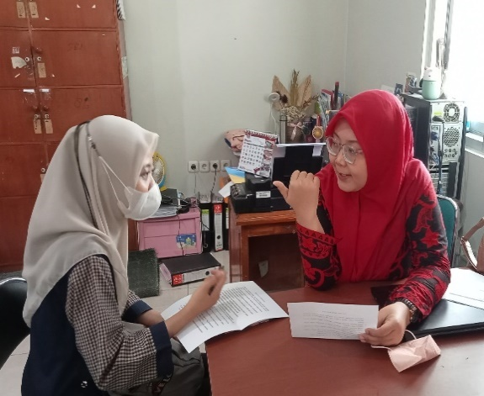

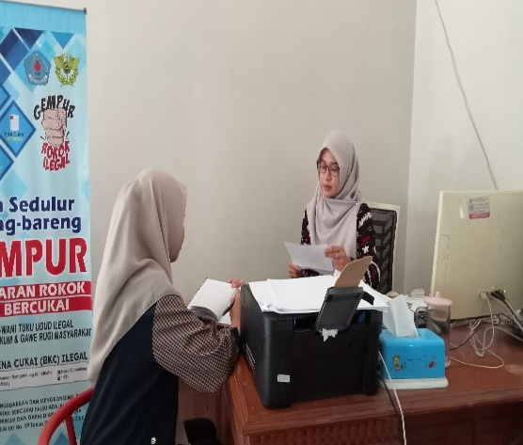

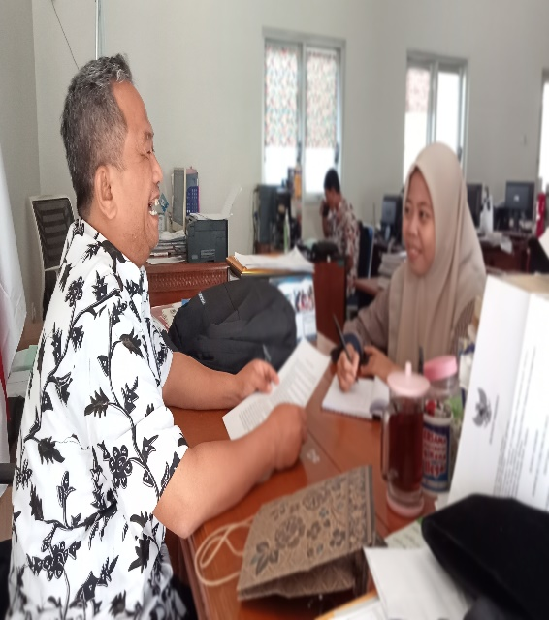

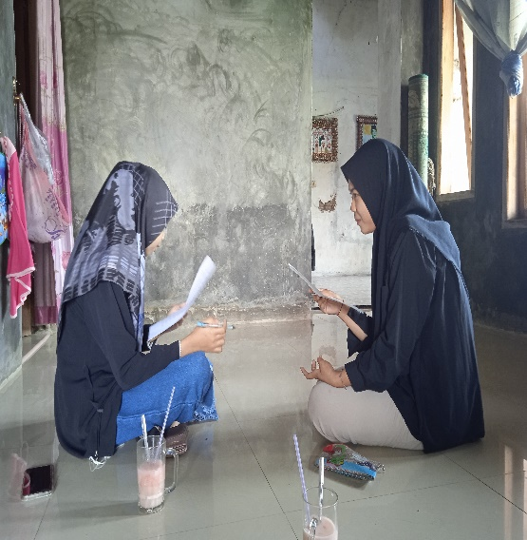

Lampiran 4 Surat Menyurat

